**[6주차_3팀_SoongFlix]**

**[담당자별 6주차 일지]**

**[요약]**

**☞기획_심세진 :**

1. 추천 영화 선정 방식 : “전개 형식”

 1) 옵션 1 : 비교적 단순한 취향 선택 전개 - O

 2) 옵션 2 : 스토리텔링이 있는 상황 선택 전개 - X

> 1안으로 선택 (가독성과 빠른결과 도출 고려)

2. 결과 사용 영화 데이터 범주 확정

 - 기존 데이터를 전체적으로 쓰기엔 너무 방대하고, API 특성을 고려하여 범주를 선정

 - 범주 키워드 : 개봉연도(2020년), 장르, 국내/해외 등

**[상세]**

1. 추천 영화 선정 방식 : “전개 형식”

1) **옵션 1 : 비교적 단순한 취향 선택 전개 - O**



 2) 옵션 2 : 스토리텔링이 있는 상황 선택 전개 - X

3) 결과 : **옵션 1 - 비교적 단순한 취향 선택 전개**

**-** 이유 : 글이 많은 경우(옵션 2와 같이) 가독성이 떨어지고, 빠른 결과를 원하는 사람이 다수이기에 시간이

많이 걸리는 전개의 경우 실패할 경우가 크다. 옵션 1의 경우 빠른 선택과

4) 개선점 : 알고리즘을 더 촘촘하게 짜고, 선택을 8~10정도로 늘릴 것

2. 결과 사용 영화 데이터 범주 확정

- 기존 데이터를 전체적으로 쓰기엔 너무 방대하고, API 특성을 고려하여 범주를 선정

- 범주 키워드 : 개봉연도(2020년), 장르, 국내/해외 등

3. 다음 주차 할 일 정리

1. 질문지 완성하기, 질문지별 알고리즘(장르 점수 배점 등) 구성

2. 구름IDE 플라스크에 프론트 연결해서 웹사이트 구동해보기

**[담당자별 6주차 일지]**

**[요약]**

**☞프론트_김규철 :**

1. 기본적인 html/css 언어 공부

> html/css 언어 공부 통하여 웹페이지 제작 기초 지식 고도화

2. 웹사이트 기본적인 틀 및 디자인 초안 구현

> 메인 페이지에서 start 버튼 클릭 시 사용자 취향 선택 화면으로 넘어가는 형식의 웹 페이지 초안 구현

**[상세]**

1. 기본적인 html/css 언어 공부

> html/css 언어 공부 통하여 웹페이지 제작 기초 지식 고도화

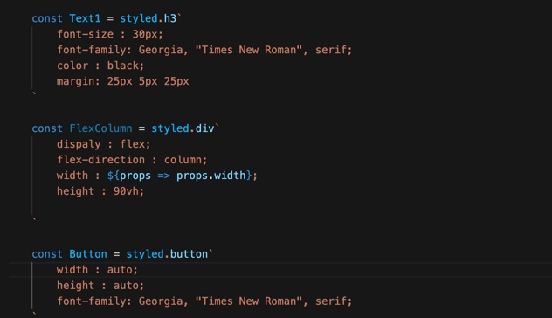

2. 웹사이트 기본적인 틀 및 디자인 초안 구현

> 메인 페이지에서 start 버튼 클릭 시 사용자 취향 선택 화면으로 넘어가는 형식의 웹 페이지 초안 구현

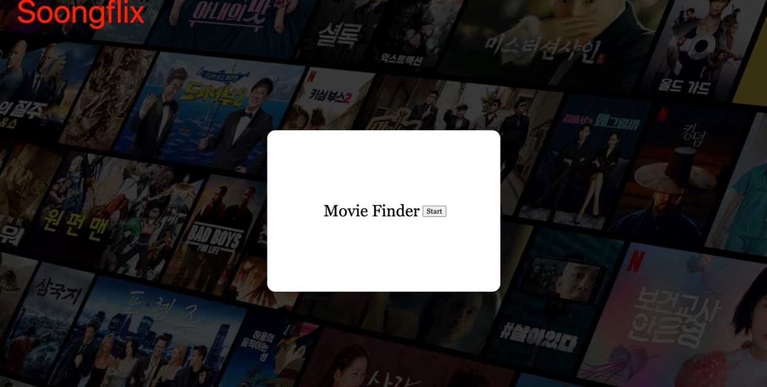

**[담당자별 6주차 일지]**

**[요약]**

**☞프론트_이수진 :**

1. NETFLIX 페이지 소스 확인하여 로고 사용 및 배치 하는 코드 습득 및 로고 제작

> 기존 넷플릭스 로고 참고, 투명도 유지하는 png 파일로 제작

2. 화면에 사용할 이미지 가공 및 배치

> 포토샵 활용하여 이미지와 메인 캐릭터 합성

3. 위와 같은 정보 활용하여 접속 후 바로 나오는 메인페이지 구현

> html, css 사용 메인페이지에 연결하여 선택페이지로 넘어가도록 구현

4. 선택페이지 일부 구현

> html, css, js 활용하여 사용자의 선택지 화면 일부 구현

**[상세]**

1. NETFLIX 페이지 소스 확인하여 로고 사용 및 배치 하는 코드 습득 및 로고 제작

 >> SOONGFLIX_LOGO.png

<header class="showcase">

<div class="showcase-top">

<img src="SOONGFLIX_LOGO.png" width="15%">

</div>

</header>

2. 화면에 사용할 이미지 가공 및 배치

 

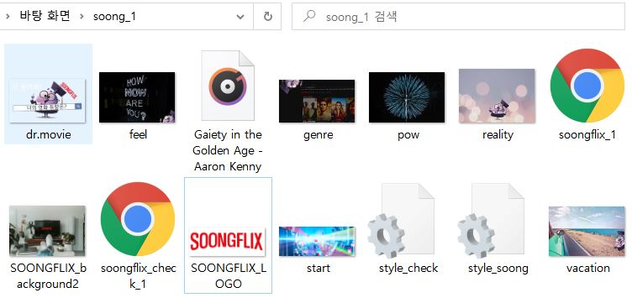

3. 위와 같은 정보 활용하여 접속 후 바로 나오는 메인페이지 구현

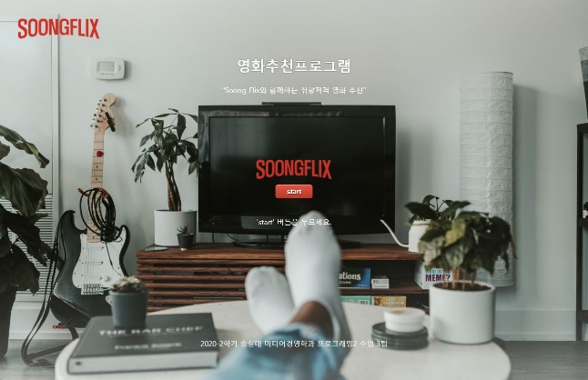 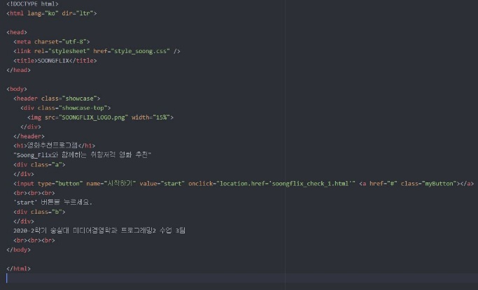

>> 메인페이지, 메인페이지코드

4. 선택페이지 임시구현

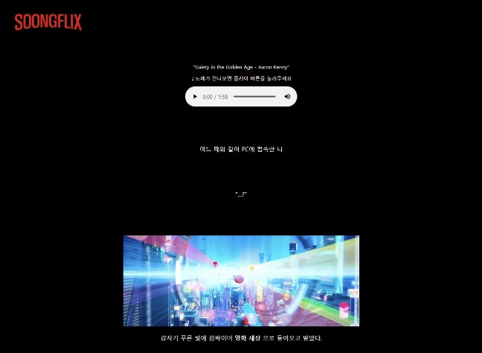 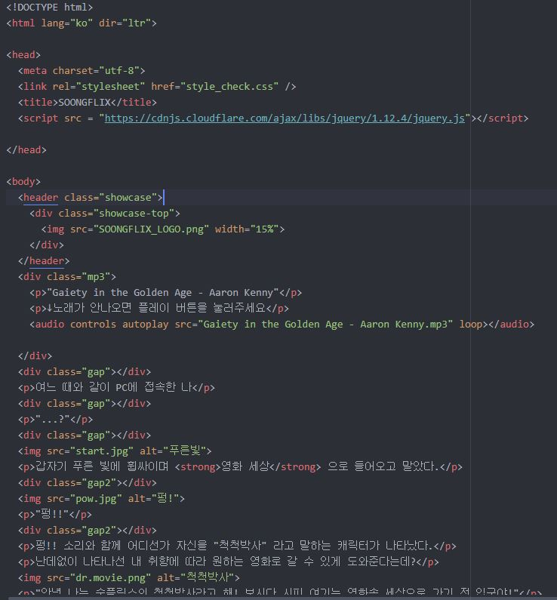

>> 선택페이지, 선택페이지코드

**[담당자별 6주차 일지]**

**[요약]**

**☞API_이지연 :**

1. Open api list 정리

> 영화진흥위원회, 네이버 디벨로퍼, 문화데이터광장

2. 필요 데이터 리스트 정리

> 필요 데이터에 따른 참고 API 구분

 (영화 진흥 위원회, 네이버, 문화데이터 광장 등 각 오픈 API에서 제공하는 정보 차이로 인한 정리)

3. API 실습

> Open api rest 개념, 요소, 활용 관련 실습

**[상세]**

1. Open api list 정리

> 영화진흥위원회, 네이버 디벨로퍼, 문화데이터광장

1) 영화진흥위원회 : <http://www.kobis.or.kr/kobisopenapi/homepg/apiservice/searchServiceInfo.do>

Json : :<http://www.kobis.or.kr/kobisopenapi/webservice/rest/movie/searchMovieList.json?key=430156241533f1d058c603178cc3ca0e>

2) 네이버 디벨로퍼 : <https://developers.naver.com/docs/search/movie/>

Json : <https://openapi.naver.com/v1/search/movie.json>

3) 문화 데이터광장 : <https://www.culture.go.kr/data/openapi/openapiView.do?jobGroupId=GRP10&jobId=JOB228&category=C>

Api : <http://175.125.91.94/openapi/service/rest/meta/KFAmovi>

2. 필요 데이터 리스트 정리

- 제목(영진위, 네이버, 문화) - 장르(영진위, 문화)

- 국가(영진위) - 개봉연도(영진위, 문화)

- 포스터(썸네일)(네이버, 문화) - 줄거리(문화)

- 평점(네이버) - 박스오피스 순위(영진위) / 실검형식

3. API 실습

> Open api rest 개념, 요소, 활용 관련 실습

